**Focimeccs**

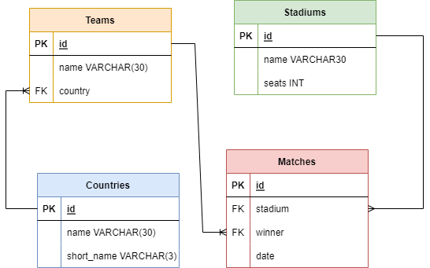

1. **Hozd létre a táblákat az ábra alapján, a foreign key-eket constrainttel add meg.**
2. **Töltsd fel adatokkal a táblákat!**

1. **Módosítsd a Matches táblát, add hozzá a goals mezőt!**
2. **Töltsd fel a goals mezőt adatokkal!**
3. **Készíts lekérdezést! A lekérdezésben szerepeljen a csapat neve, az ország táblából minden mező, a gólok száma és hogy melyik nap játszották. A gólok száma alapján legyen sorbarakva növekvő sorrendben.**
4. **Vidd fel az új adatokat:**

| **stadium** | **winner** | **date** | **goals** |
| --- | --- | --- | --- |
| **1** | **3** | **2022.11.23.** | **3** |
| **2** | **2** | **2022.11.23.** | **1** |

1. **Ki rúgta a szezonban a legtöbb gólt? A lekérdezésben szerepeljena csapat neve, az ország rövidítése és a gólok száma sum_goals néven! A legtöbb gól legyen elől.**
2. **Töröljük ki a táblákat és töröljük ki az adatbázist!**